BLÜCHER Dachablauf FREISPIEGEL-Hogh L. D75mm, senkrecht Edelstahl AISI304
BLÜCHER Germany

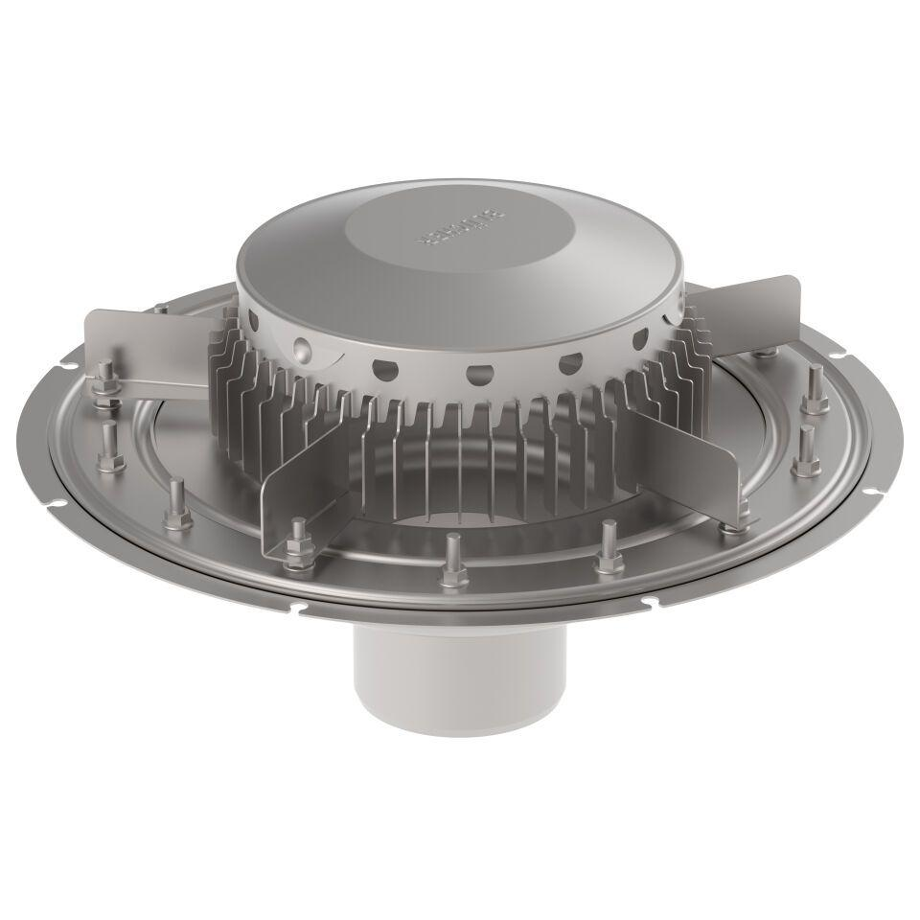Eigenschaften
GTIN:
5705499139983
HAN:
408.101.075
Werkstoff
Edelstahl
Breite (mm)
507,00
Höhe (mm)
305,00
Länge (mm)
507,00
Entwässerungsart
Freispiegel
Stutzen-Ausführung
senkrecht
Gewicht (kg)
6,56

